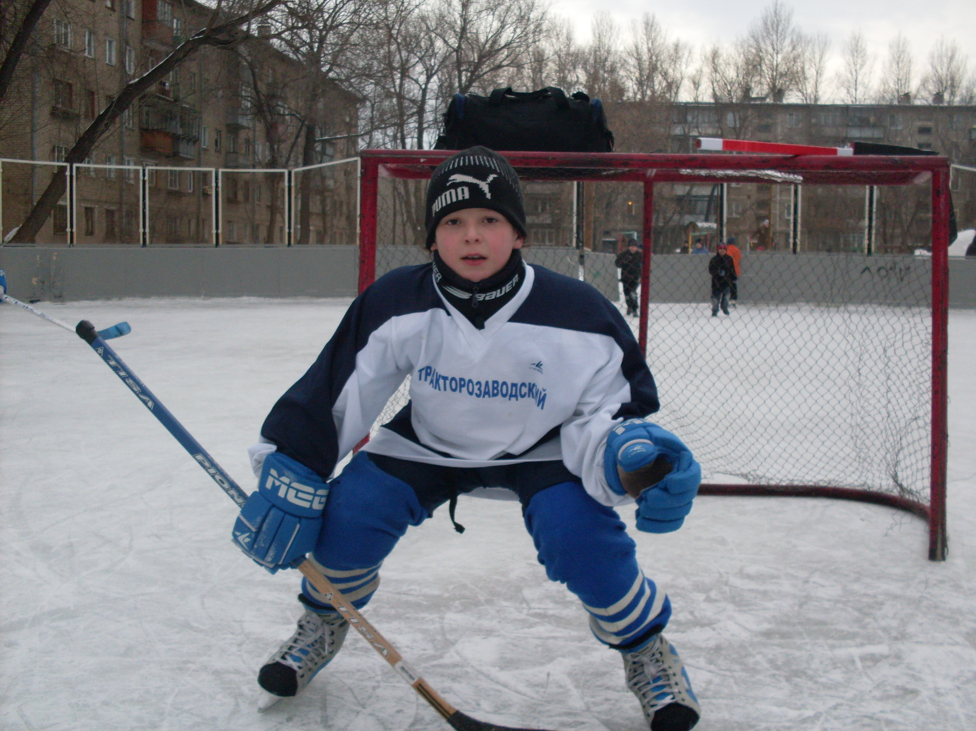
Движение - это здоровье!

Оздоровление детей – государственная проблема. Как известно в России принята президентская программа « Дети России» в рамках, которой выполняются еще десять программ : «Дети Чернобыля»,
« Дети инвалиды» и другие программы. Тем не менее ситуация с оздоровлением детей с каждым годом ухудшается и остается очень напряженной.
Посмотрите вокруг себя. Много ли вы увидите детворы , играющей в футбол, хоккей или просто бегающей друг за другом. Многие из подростков предпочитают смотреть телевизор, уютно устроившись на диване или играя за компьютером. Много времени дети находятся в малоподвижном состоянии- в школе за партой, дома приготовлением домашнего задания. Существует такое название «гипокинетическая болезнь», что в переводе с греческого «гипо» - сниженный «гинесис» - движение.
.Дефицит двигательной активности «гиподинамика» приводит к печальным последствиям , ухудшается самочувствие , нарушается сон и приводит к заболеваниям. Ключевые слова: дети, оздоровление, оздоровительные лагеря спорт.
Сегодня все чаще работники медицинских учреждений обращают внимание на ослабленное здоровье детей за последние пять-шесть лет, это связано с их недостаточной физической активностью.
Современная наука доказала , что здоровье человека на 10-15% зависит от деятельности учреждений здравоохранения, на 15-20% - от генетических факторов, на 20-25%-от состояния окружающей среды и на 50-55%- от условий и образа жизни людей , неотъемлемой составной частью которого является физическая культура и спорт.
В настоящее время , как никогда ранее должна вырасти роль дополнительного образования физкультурно - спортивной направленности. Регулярные занятия физкультурой и спортом являются тем универсальным средством, которое может помочь каждому противостоять ритму жизни , эмоционально- психическим перегрузкам.
Давно известно, что в движении- жизнь.
На стене Форума в Элладе было высечено:
«Если хочешь быть сильным,- бегай, если хочешь быть красивым,- бегай, если хочешь быть умным,- бегай.»
За время своего существования клуб накопил большой опыт в организации и проведении массовых спортивно - оздоровительных мероприятий, создание дворовых команд в округе , способствуя повышению их интереса к определенному виду деятельности, вовлечению их в данный вид деятельности и , как следствие профилактике заболеваний, внедрение здорового образа жизни , духовного и физического совершенствования.
Благодаря сильному духу ребят сформировалась активная хоккейная команда. Привлекаем всех, кто хочет заниматься этим видом спорта, в том числе и детей состоящих на учете. Заметна динамика снижения правонарушений.
Тренируются, выступают, побеждают – все это на базе обычного клуба по месту жительства . А ежегодные районные и городские соревнования на приз «Золотая шайба» приносят свои результаты, призовые места.
На хоккейном корте не только проводятся тренировки по хоккею, но и другие мероприятия, как свободное катание. Жители микрорайона обучают своих малышей катанию.
Ежегодно растет количество ребят желающих заниматься футболом и хоккеем. Для активизации спортивно- массовой работы проводятся спортивные праздники, веселые старты, эстафеты, футбол, эстафеты на льду.
В настоящее время, хоккейный корт при клубе им. Г.Титова стал центром хоккейных турниров, где проводятся районные спортивные мероприятия и соревнования по хоккею на приз «Золотая шайба» среди школ района и клубов по МЖ.
Хорошо тренированные, сильные, с развитой мускулатурой люди, привлекают внимание своей стройностью, легкостью в движениях, подтянутостью, кроме того, меньше утомляются при выполнении любой работы даже в экстремальных условиях, обладают высокой умственной работоспособностью. Занимаясь в спортивной секции, помните, что физические нагрузки надо соизмерять со своими возможностями. Во время медицинского осмотра поинтересуйтесь у врача, какого рода нагрузки вам дозволены. Постепенно эти нагрузки можно наращивать. Под контролем тренера, учителя физкультуры и врача ваше здоровье окрепнет, мышцы нальются силой.

НЕ ЗАБЫВАЙТЕ,
ЧТО В ДВИЖЕНИИ- ЖИЗНЬ.

ДВИЖЕНИЕ
ЭТО
ЗДОРОВЬЕ ! ! !

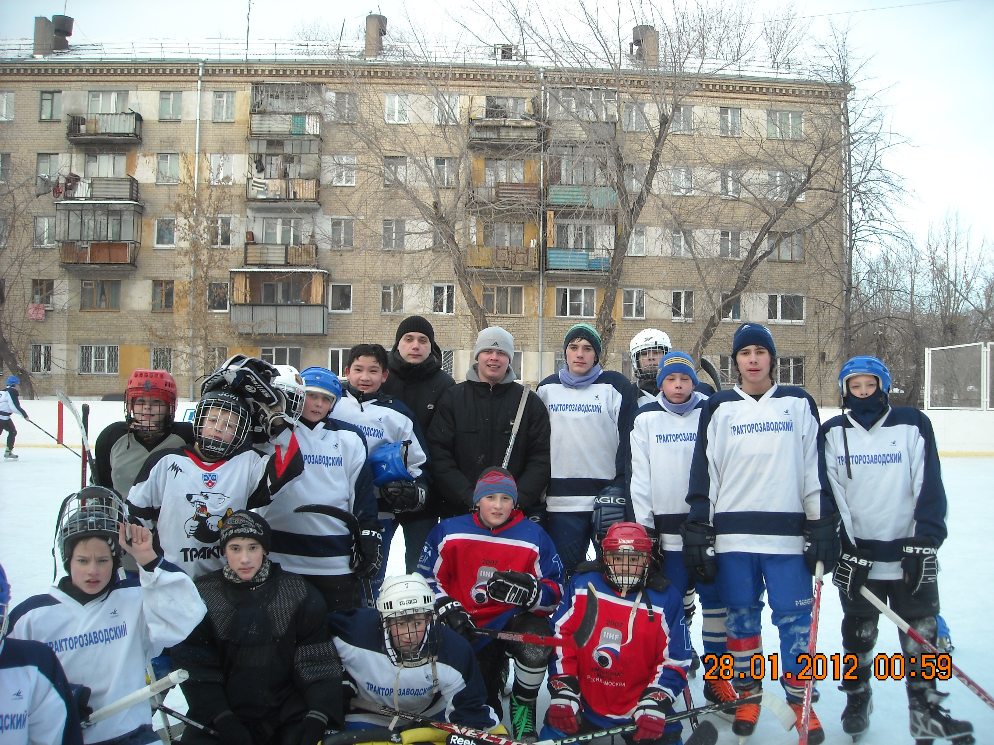

МБУДО ДДК «РОВЕСНИК» образовательная
площадка КЛУБа им. Г.ТИТОВА
Танкистов 138 А тел. 772-47-08

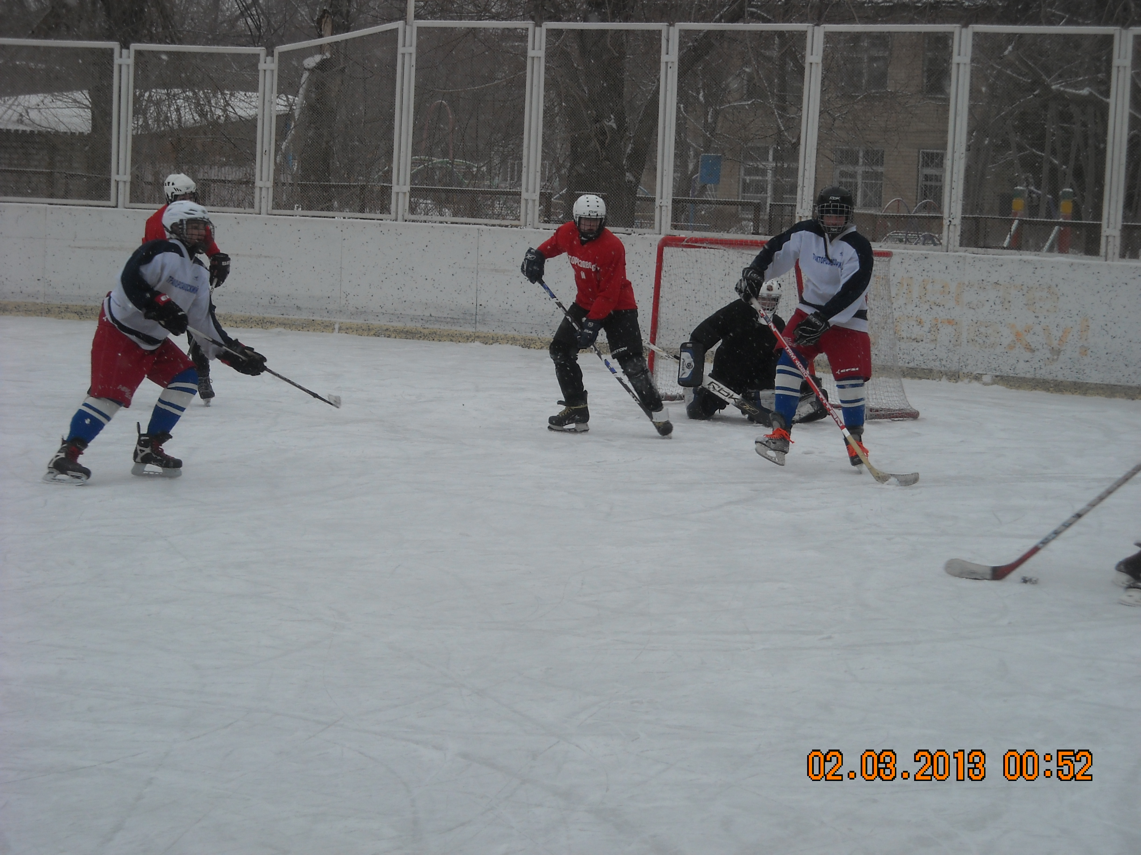

г.Челябинск, 2019 г

